**Зашифруй послание по образцу**

А О М

А О М М А О О М О А А М А М О М О О А О М М М А М А О М А О М А М А О О А О М О М А М О О А М О А М О А О М А О А О М М А О О М О А А М А М О М О О А О М М М А М А О М А О М А М А О О А О М О М А М О О А М О А М О А О М А О А О М М А О О М О А А М А М О М О О А О М М М А М А О М А О М А М А О О А О М О М А М О О А М О А М О А О М А О А М

Найди и зачеркни все 1, 5, 7

Найди и обведи в кружок 2, 4, 6

Найди и заштрихуй 3, 8, 9

7

1

8

5

3

2

7

5

6

3

6

6

1

2

8

2

9

8

7

1

4

5

1

4

7

8

3

3

6

2

4

2

5

3

1

9

9

1

2

3

4

5

6

7

8

9

10

Взглядом проследить , куда ведет тропинка от одной картинки к другой. Объединить в одном предложении слова, изображенные на парных картинках.

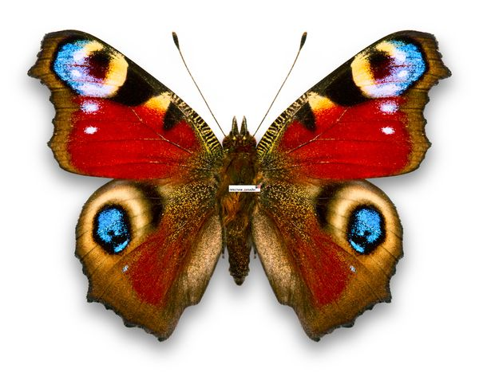

1

2

3

4

5

6

7

8

9

10

